

รายงานผลการปฏิบัติราชการเดือนธันวาคม
ประจำปีงบประมาณ พ.ศ.2568
สถานีตำรวจภูธรเขลางค์นคร จังหวัดลำปาง

ผลการปฏิบัติงานราชการงานสอบสวน สภ.เขลางค์นคร ประจำเดือนธันวาคม 2567
งานสอบสวนอำนวยการฃฃฃสอ
ข้อมูล ณ วันที่ 31 ธันวาคม 2567
เมื่อวันที่ 1 ธันวาคม 2567 ถึง 31 ธันวาคม 2567 ทางกลุ่มงานสอบสวน สถานีตำรวจภูธรเขลางค์นคร มีผลการปฏิบัติราชการในเดือนธันวาคม 2567 ในด้านต่างๆที่ได้รับผิดชอบของกลุ่มงานสอบสวน โดยมีผลการปฏิบัติงานในด้านงานที่เกี่ยวข้องต่างๆประจำเดือนธันวาคม 2567 ดังนี้
โดยงานสอบสวนสถานีตำรวจภูธรเขลางค์นคร จังหวัดลำปางได้มีผลการดำเนินงานด้านการแจ้งความร้องทุกข์ และรับสำนวนคดีอาญาต่างๆ โดยการดำเนินการ โดยพนักงานสอบสวน ในสังกัดสถานีตำรวจภูธรเขลางค์นคร จังหวัดลำปาง ซึ่งสรุปผลเบื้องต้นได้ดังนี้
• ผลการปฏิบัติงานราชการงานสอบสวน สภ.เขลางค์นคร ประจำเดือนธันวาคม 2567 (1 ธันวาคม 2567 ถึง 31 ธันวาคม 2567)
- รับแจ้งความร้องทุกข์
- ประจำวันเอกสารหาย 120 ราย
- ประจำวันหลักฐาน 190 ราย
- ประจำวันคดีอาญา 227 ราย
- ประจำวันคดีจราจร 104 ราย
- การรับสำนวนคดีอาญา จำนวน คดี
- เสร็จสิ้น 227 คดี - อยู่ระหว่างการดำเนินการ 7 คดี
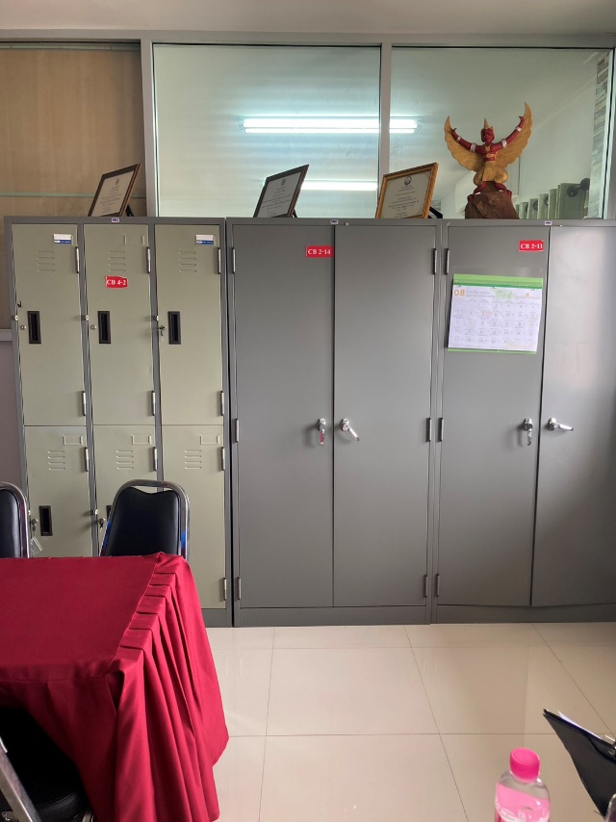
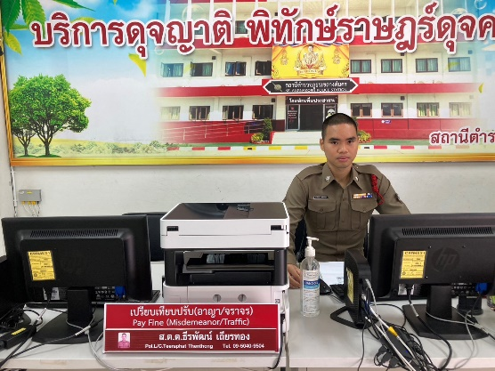
• การจัดเตรียมความพร้อมด้านการบริการ จุด One stop service การเก็บสำนวน ของกลาง และอื่นๆ
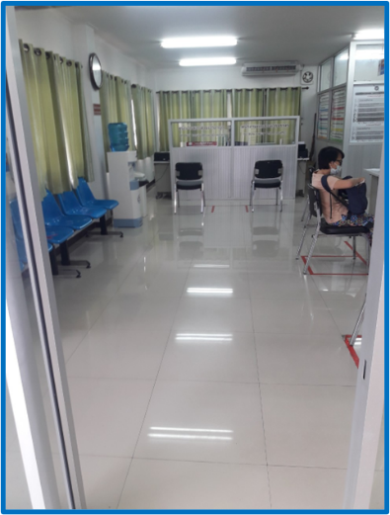
คดีที่น่าสนใจเกี่ยวกับงานสอบสวน
เมื่อวันที่ 28 ธันวาคม 2567 เวลาประมาณ 00.10 น.ได้รับแจ้งมีเหตุรถจักรยานยนต์ ยี่ห้อ honda wave สีแดง ทะเบียน 1 กข 1315 ลำปาง ผู้ขับขี่นายวรวุฒิ ขัดทองงาม บ้านเลขที่ 258 หมู่ 3 ตำบลปงแสนทอง อำเภอเมืองจังหวัดลำปาง ได้รับบาด (แอดมิด) กู้ภัยนำส่งโรงพยาบาล เฉี่ยวชนกับรถยนต์เก๋ง honda civic หมายเลขทะเบียน จต 9083 เชียงใหม่ จอดอยู่ข้างทาง สอบสวนเบื้องต้นผู้ขับขี่นั่งกินก๋วยเตี๋ยวในร้าน
เหตุเกิดที่ถนนพหลโยธิน ตรงข้าม ธนาคารกรุงไทย หน้าร้านarmy เย็นตาโฟ ตำบลชมพูอำเภอเมือง จังหวัดลำปาง ได้จัดทำแผนที่เกิดเหตุ ถ่ายรายภาพที่เกิดเหตุไว้แล้ว จะได้ดำเนินการในส่วนที่เกี่ยวข้องต่อไปจากการสอบสวนเบื้องต้นคาดว่า รถยนต์เก๋ง ฮาวาลฯ ได้ขับขี่มาแล้วได้เลี้ยวเข้าไปยังศูนย์บริการ GMW ได้มี รถยนต์เก๋ง ฮอนด้าฯ ขับขี่ตามท้ายมา ชนบริเวณด้านท้ายของ รถยนต์เก๋ง ฮาวาลฯ จะได้ทำการสืบสวน สอบสวนเพื่อรวบรวมพยานหลักฐานเพื่อหาสาเหตุของอุบัติเหตุต่อไป
ชื่อหัวหน้าสถานี พ.ต.อ.ภูชิชย์ ตรียัมปราย โทร.081-785-7718
พนักงานสอบสวนผู้รับผิดชอบ พ.ต.ต.วรากร สิทธิ 0936537474
ส.ต.อ.ปรินทร์ จันทะวงษ์ พงว. สภ.เขลางค์นคร/ภ.จว.ลำปาง โทร.061-3273938
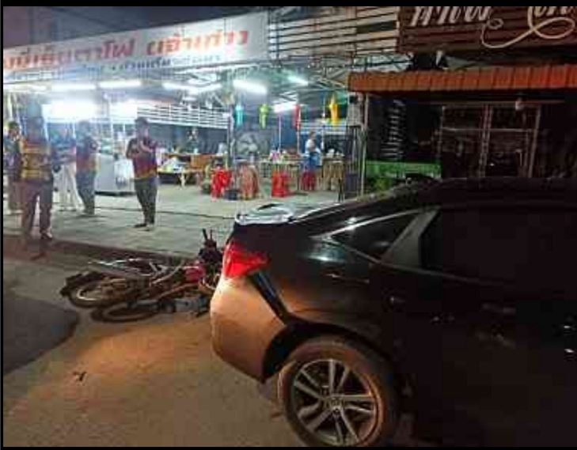
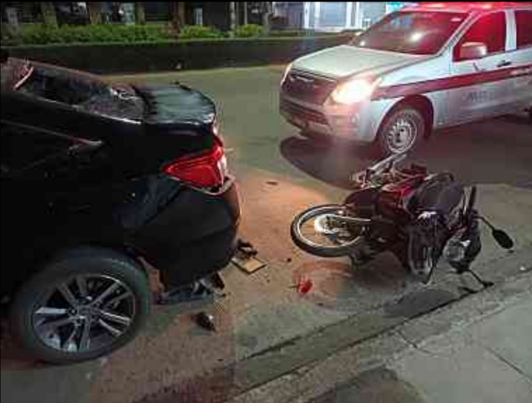
สิ่งที่ดำเนินการไปแล้ว ตรวจวัดแอลกอฮอลล์ในเลือด ตรวจหาสารเสพติด และรวบรวมพยานหลักฐาน

ผลการปฏิบัติงานราชการงานสอบสวน สภ.เขลางค์นคร ประจำเดือนธันวาคม 2567 นั้น การปฏิบัติหน้าที่เกี่ยวกับด้านบริการประชาชน การให้คำปรึกษา และงานต่างๆ งานสอบสวนและพนักงานสอบสวน สภ.เขลางค์นคร ซึ่งได้ดำเนินการตามระเบียบหรือมาตรฐานการรับผิดชอบสอบสวนคดีอาญาทุกประเภท และให้มีหน้าที่รับผิดชอบทำการสอบสวนคดีความผิดอาญา ตามประเภทลักษณะคดี และในส่วนเจ้าหน้าที่งานสอบสวนตามแผนกต่างๆ ทาง สภ.เขลางค์นคร ได้เสนอแนะ ชี้นำ แก้ไข ตักเตือน และมอบความรู้ให้แกประชาชน เป็นที่เรียบร้อย และในส่วนของการดำเนินงานในส่วนต่างๆ ทาง สภ.เขลางค์นคร จะดำเนินการตามขั้นตอนต่อไป
ผลการปฏิบัติงานราชการงานอำนวยการ สภ.เขลางค์นคร ประจำเดือนธันวาคม 2567
งานอำนวยการ
ข้อมูล ณ วันที่ 30 ธันวาคม 2567
เมื่อวันที่ 1 ธันวาคม 2567 ถึง 31 ธันวาคม 2567 ทางกลุ่มงานอำนวยการ สถานีตำรวจภูธรเขลางค์นคร มีผลการปฏิบัติราชการในเดือนธันวาคม 2566 ในด้านต่างๆที่ได้รับผิดชอบของกลุ่มงานอำนวยการ โดยมีการประชาสัมพันธ์ในด้านงานที่เกี่ยวข้องต่างๆประจำเดือนธันวาคม 2566 ดังนี้
- การจัดกิจกรรมที่เกี่ยวข้องทางพระมหากษัตริย์
เมื่อวันที่ (๓ ธ.ค. ๒๕๖๗) เวลา ๐๘.๓๐ น. พ.ต.อ.ภูชิชย์ ตรียัมปราย ผกก.สภ.เขลางค์นคร
มอบหมายให้ ข้าราชการตำรวจชุดจิตอาสา สภ.เขลางค์นคร เข้าร่วมโครงการบริจาคโลหิต ดวงตา และอวัยวะ เนื่องในวันคล้ายวันพระราชสมภพ พระบาทสมเด็จพระบรมชนกาธิเบศร มหาภูมิพลอดุลยเดชมหาราช บรมนาถบพิตร วันชาติ และวันพ่อแห่งชาติ ณ อาคารบุญชูตรีทอง โรงเรียนบุญวาทย์วิทยาลัย อ.เมืองลำปาง จว.ลำปาง
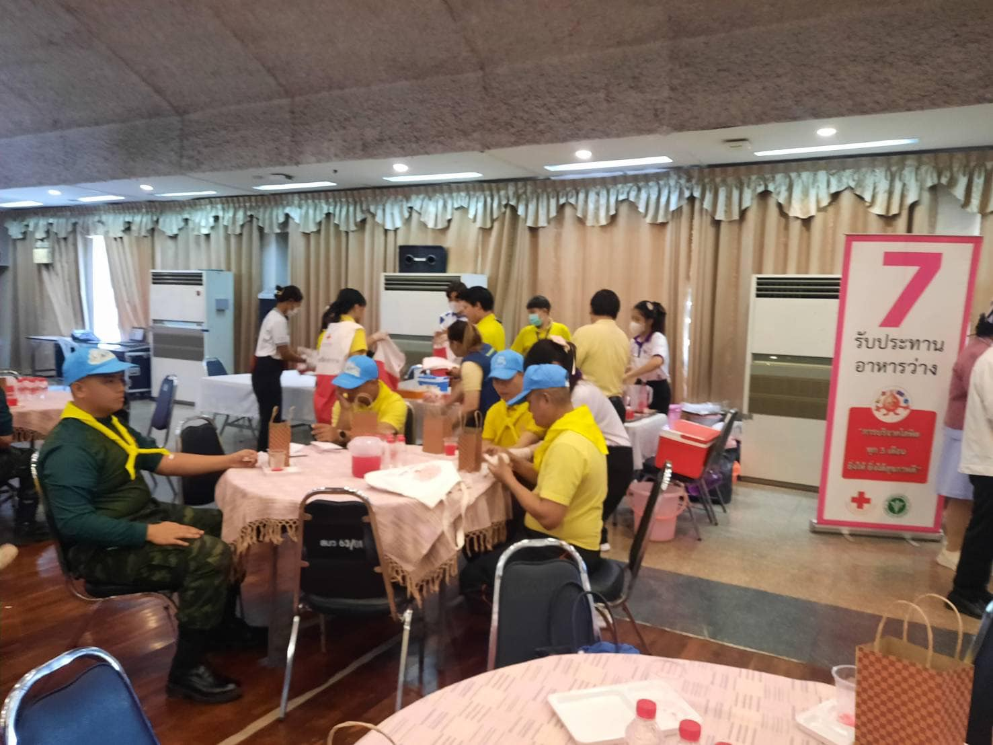
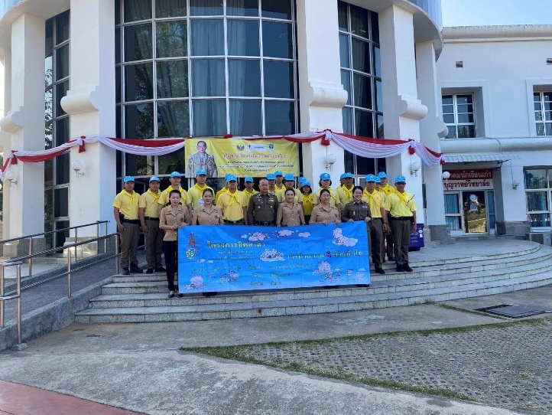

ผลการปฏิบัติงานราชการงานจราจร สภ.เขลางค์นคร ประจำเดือนธันวาคม 2567
งานจราจร
ข้อมูล ณ วันที่ 31 ธันวาคม 2567
เมื่อวันที่ 1 ธันวาคม 2567 ถึง 31 ธันวาคม 2567 ทางกลุ่มงานจราจร สถานีตำรวจภูธรเขลางค์นคร มีผลการปฏิบัติราชการในเดือนธันวาคม 2567 ในด้านต่างๆที่ได้รับผิดชอบของกลุ่มงานจราจร โดยมีการปฏิบัติงานและผลการปฏิบัติงานในด้านงานที่เกี่ยวข้องต่างๆประจำเดือนธันวาคม 2566 ดังนี้
- ข้อมูลผลการดำเนินงานในเชิงสถิติในการตั้งจุดตรวจ จุดสกัด ประจำปีงบประมาณ พ.ศ. 2568 สถานีตำรวจภูธรเขลางค์นคร จังหวัดลำปาง ผลการดำเนินงาน จำแนกตามประเภท 10 ข้อหาประจำเดือนธันวาคม 2567
- ไม่สวมหมวกนิรภัย 0 ราย
- เมาสุราขณะขับรถ 40 ราย
- ไม่คาดเข็มขัดนิรภัย 3 ราย
- ขับรถเร็วเกินกำหนด 0 ราย
- ไม่มีใบขับขี่ 75 ราย
- มอเตอร์ไซค์ไม่ปลอดภัย 0 ราย
- ขับรถย้อนศร 0 ราย
- แซงโดยผิดกฎหมาย 0 ราย
- ฝ่าฝืนสัญญาณไฟ 0 ราย
- โทรศัพท์ขณะขับรถ 0 ราย
- การให้บริการช่วยเหลือประชาชนตามแนวทางพระราชดำริ ประจำเดือนธันวาคม 2567
- บริการช่วยเหลือผู้คลอดฉุกเฉิน 0 ราย
- บริการนำหญิงใกล้คลอดส่งโรงพยาบาล 0 ราย
- บริการนำผู้ป่วย ผู้บาดเจ็บ ส่งโรงพยาบาล 0 ราย
- บริการดำเนินการเกี่ยวกับรถที่เกิดอุบัติเหตุ 0 ราย
- บริการช่วยเหลือจอดรถเสีย 2 ราย
- บริการช่วยเหลือปลดล๊อคเบรครถ 0 ราย
- การเป็นวิทยากร (จราจรสัมพันธ์) 0 ราย
- บริการช่วยเหลือเหตุอื่น ๆ 0 ราย

- การให้บริการช่วยเหลือประชาชนในห้วงเทศกาลปีใหม่ ประจำเดือนธันวาคม 2567
ปรับเปลี่ยน ตั้งป้ายประชาสัมพันธ์ การรณรงค์ การใช้รถใช้ถนน ในห้วงเทศกาลปีใหม่ 2568

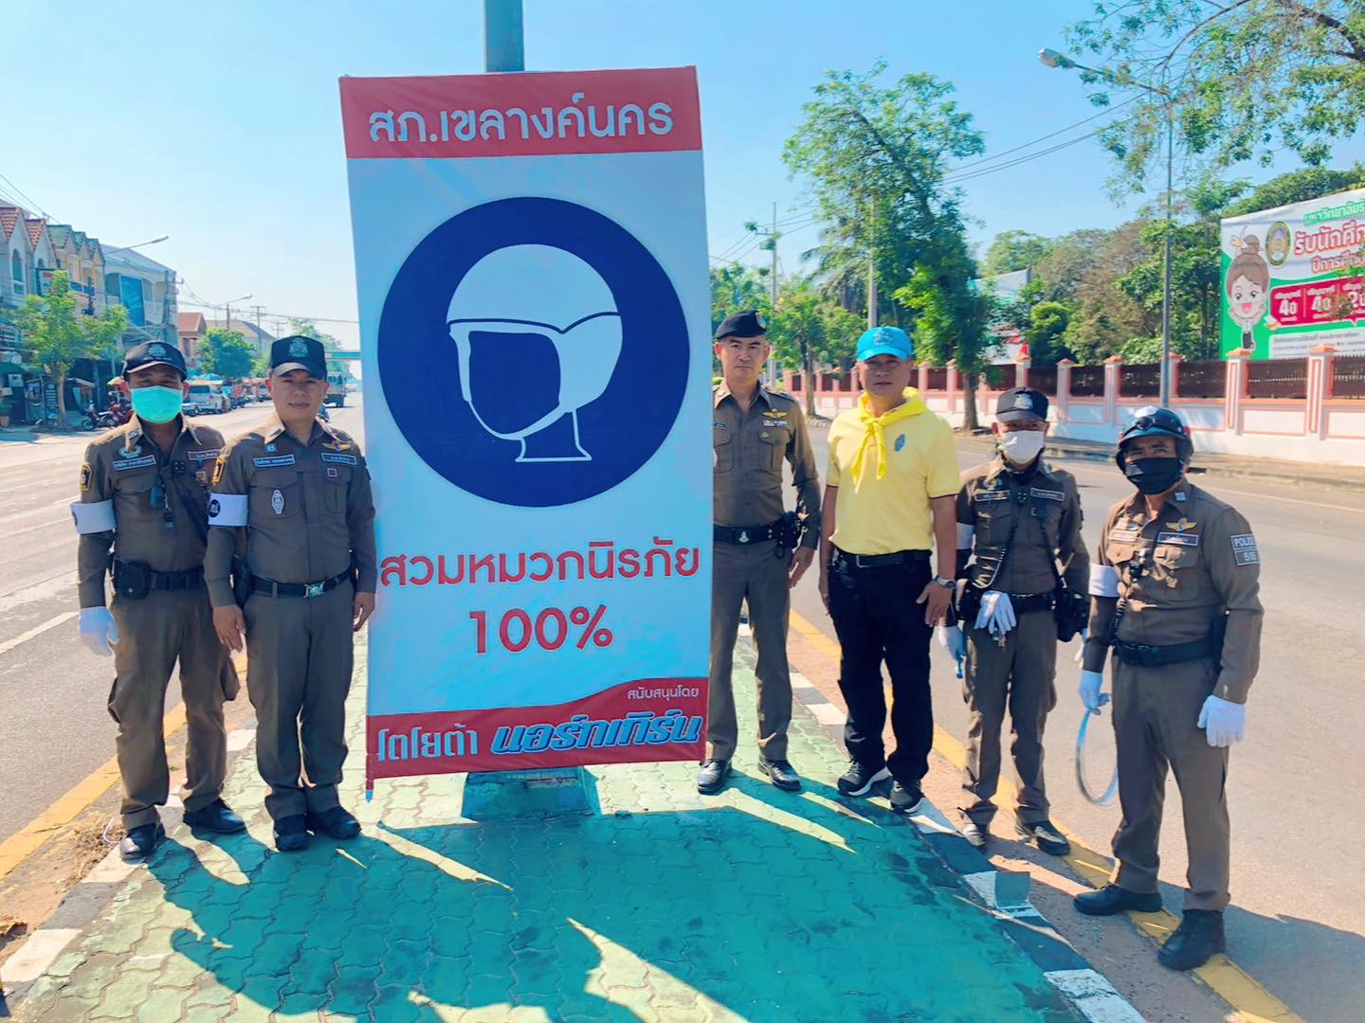

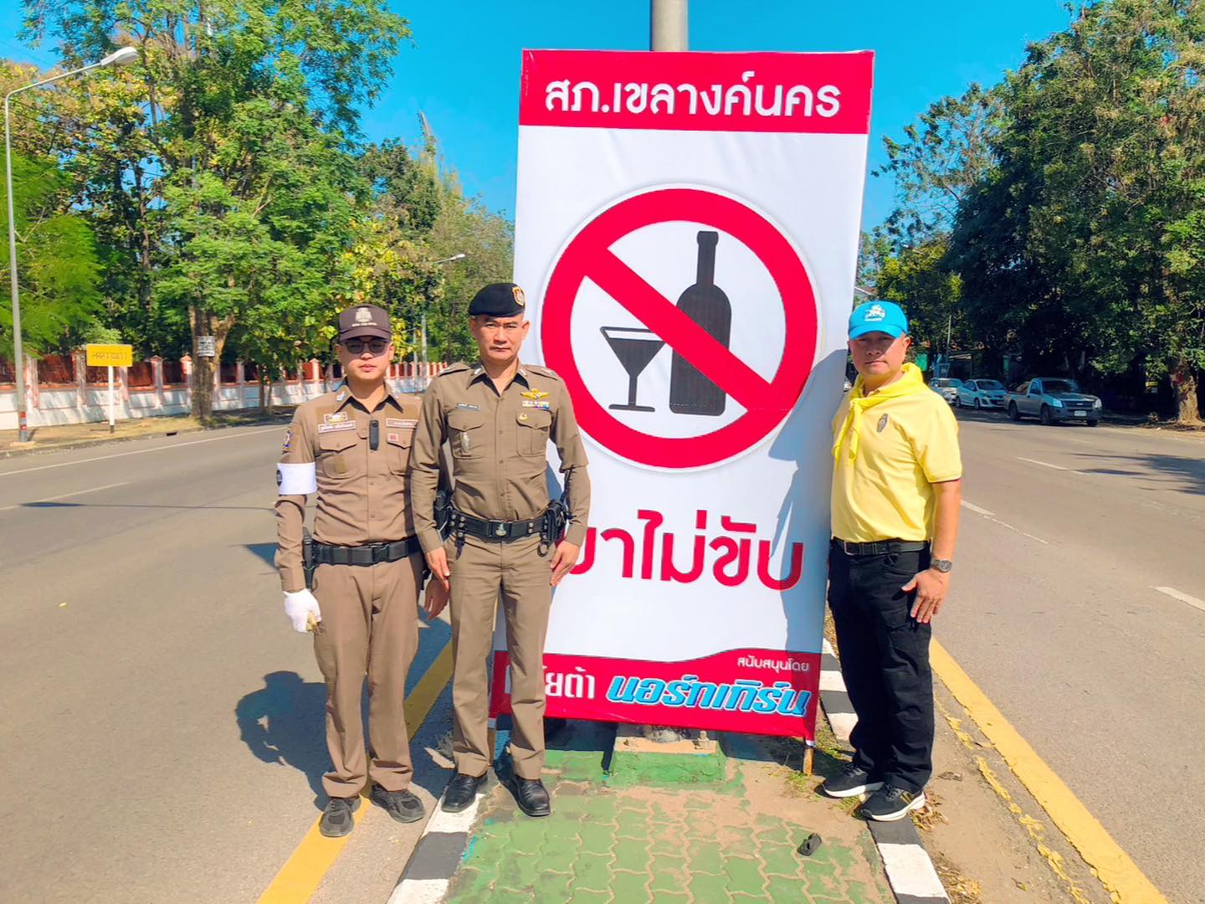

ผลการปฏิบัติงานราชการงานจราจร สภ.เขลางค์นคร ประจำเดือนธันวาคม 2567 ดำเนินการเป็นไปตามเป้าหมายที่ ตร.กำหนด และดำเนินการปฏิบัติหน้าที่เป็นไปด้วยความเรียบร้อย ซึ่งทำให้ประชาชนมีความปลอดภัยในการใช้ชีวิตในการคมนาคมเป็นไปด้วยความปลอดภัย ทำให้งานจราจรได้รับคำติชมจากการปฏิบัติหน้าที่ในทางที่ดีในการควบคุมมาตรการกฎจราจรต่างๆ และในส่วนงานจราจรได้ปฏิบัติหน้าที่เพื่อให้ประชาชนปลอดภัยในชีวิตและตักเตือนเพื่อให้ทำถูกกฎจราจรต่อไป ซึ่งทำให้ผลการดำเนินงานของงานจราจร สภ.เขลางค์นคร เป็นไปด้วยความเรียบร้อยและตามเป้าประจำเดือนธันวาคม 2566

ผลการปฏิบัติงานราชการงานด้านป้องกันปราบปราม สภ.เขลางค์นครประจำเดือนธันวาคม 2567
งานป้องกันปราบปราม
ข้อมูล ณ วันที่ 31 ธันวาคม 2567
เมื่อวันที่ 1 ธันวาคม 2567 ถึง 31 ธันวาคม 2567 ทางกลุ่มงานป้องกันปราบปราม สถานีตำรวจภูธรเขลางค์นคร มีผลการปฏิบัติราชการในเดือนธันวาคม 2567 ในด้านต่างๆที่ได้รับผิดชอบของกลุ่มงานป้องกันปราบปราม โดยมีการปฏิบัติงานและผลการปฏิบัติงานในด้านงานที่เกี่ยวข้องต่างๆประจำเดือนธันวาคม 2567 ซึ่งการบริหารสายงานป้องกันปราบปราม สถานีตำรวจภูธรเขลางค์นครนั้น เป็นงานที่ต้องใช้ความสัมพันธ์ระหว่างตำรวจกับประชาชน ในการให้ความรู้อบรมเกี่ยวกับเรื่องคดีอาชญากรรมต่าง ๆ แนะนำความรู้ต่างๆ ให้กับประชาชนได้ทราบ
• สถิติจำนวนข้อมูลต่างๆที่เกี่ยวข้องงานป้องกันปราบปราม ดังนี้
- จำนวนตู้แดง ในเขตพื้นที่รับผิดชอบ สภ.เขลางค์นคร
- จำนวนทั้งสิ้น 50 จุด ประกอบด้วย จุดตรวจหลัก 10 จุด จุดตรวจรอง(จุดเสี่ยง) 14 จุด
- จุดตรวจรอง(จุดตรวจสัมพันธ์) 10 จุด และจุดตรวจรอง 14 จุด
- จำนวนพื้นที่รับผิดชอบ 4 ตำบล
- เจ้าหน้าที่สายตรวจ จำนวน 3 ชุด
• ผลการปฏิบัติงานราชการป้องกันปราบปราม สภ.เขลางค์นคร ได้ปฏิบัติหน้าที่ด้านต่างๆ
- การออกตรวจประจำจุด ประจำเดือนธันวาคม 2567 จำนวน 3 ผลัด งานป้องกันปราบปรามออกตรวจจุดสุ่มเสี่ยง จุดควบคุมดูแลเพื่อลดการเกิดอาชญากรรมต่างๆ เป็นประจำ

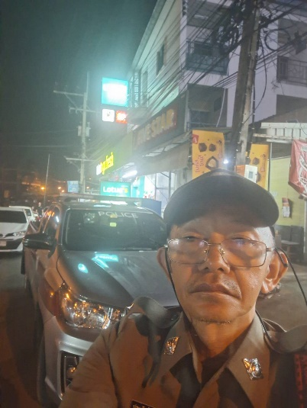
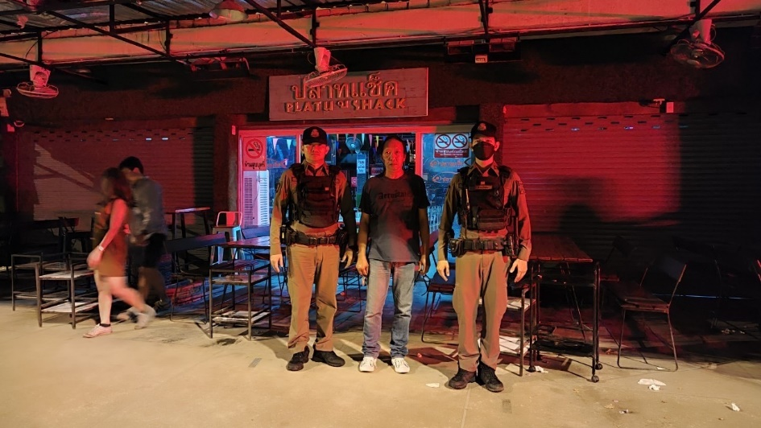

- ด้านการป้องกันปราบปราม ป้องกันเหตุอาชญากรรม
เมื่อวันที่ 14 ธ.ค. 67 เวลา 14.00 น.
โดยการอำนวยการสั่งการของ พ.ต.อ.ภูชิชย์ ตรียัมปราย ผกก.สภ.เขลางค์นคร ได้มอบหมายให้ พ.ต.ท.เมฆราช สุวรรณะเมฆา รอง ผกก.ป.สภ.เขลางค์นคร, พ.ต.ท.สุทธิศักดิ์ มลิวรรณ สวป.สภ.เขลางค์ ร.ต.อ.ไพรฤทธิ์ จิตใหญ่ รอง สวป./ร้อยเวร 20 ร.ต.อ.กิตติภณ ลอยพระดวง รอง สวป./ จร.60 , สายตรวจรถยนต์ 201 ,สายตรวจรถ จยย. 101, สายตรวจตำบลกล้วยแพะ , สายตรวจตำบลปงแสนทอง พร้อมชุด จร. กำลังพล จำนวน 11 นาย ได้ตั้งจุดตรวจเพื่อกวดขันวินัยจราจร บริเวณหน้าปั้มน้ำมัน พีที ถ.ลำปาง-ห้างฉัตร อ.เมืองลำปาง จว.ลำปาง ว.24 นี้ สภาพอากาศ มีฝนตก ระดับ1 ปริมาณรถ ปานกลาง-คล่องตัว เหตุการณ์ทั่วไปปกติ

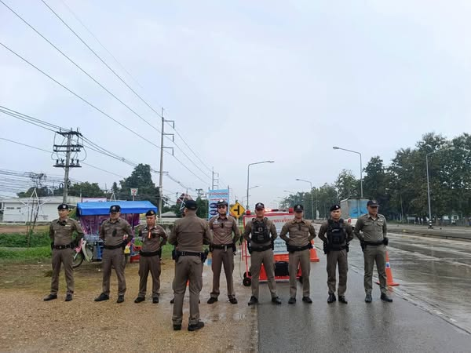

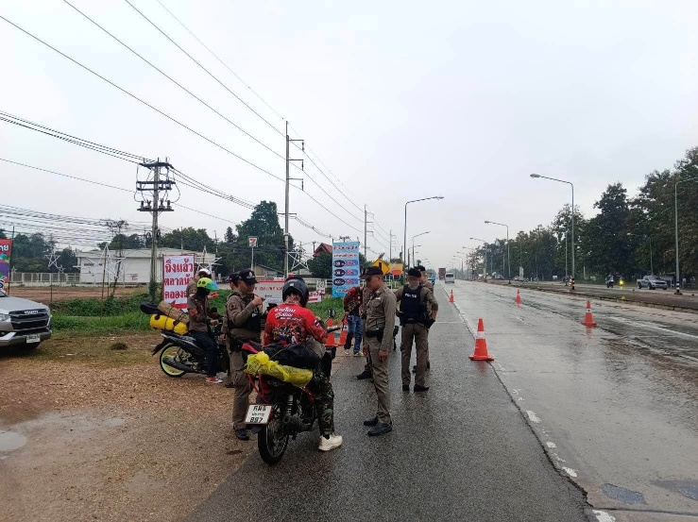

ผลการปฏิบัติงานราชการงานป้องกันปราบปราม สภ.เขลางค์นคร ประจำเดือนธันวาคม 2567ดำเนินการเป็นไปตามเป้าหมายที่ ตร.กำหนด และดำเนินการปฏิบัติหน้าที่เป็นไปด้วยความเรียบร้อย ซึ่งทำให้ประชาชนมีความปลอดภัยในการใช้ชีวิตในการคมนาคมเป็นไปด้วยความปลอดภัย ทำให้งานจราจรได้รับคำติชมจากการปฏิบัติหน้าที่ในทางที่ดีในการควบคุมมาตรการกฎจราจรต่างๆ และในส่วนงานจราจรได้ปฏิบัติหน้าที่เพื่อให้ประชาชนปลอดภัยในชีวิตและตักเตือนเพื่อให้ทำถูกกฎจราจรต่อไป ซึ่งทำให้ผลการดำเนินงานของงานป้องกันปราบปราม สภ.เขลางค์นคร เป็นไปด้วยความเรียบร้อยและตามเป้าประจำเดือนธันวาคม 2567

ผลการปฏิบัติงานราชการงานสืบสวน สภ.เขลางค์นครประจำเดือนธันวาคม 2567
งานสืบสวน
ข้อมูล ณ วันที่ 31 ธันวาคม 2567
กลุ่มงานสืบสวน สภ.เขลางค์นคร จ.ลำปาง ได้มีผลการปฏิบัติงานราชการงานสืบสวน เกี่ยวกับสถิติผลการจับกุมคดียาเสพติด ห้วง 1 – 31 ธันวาคม 2567 ดังนี้

สรุปผลการดำเนินการจับกุมคดียาเสพติด สภ.เขลางค์นคร ประจำเดือน ธันวาคม 2567 ดังนี้
1. คดีเสพ 9 ราย
2. คดีครอบครองเพื่อเสพ 5 ราย
รวมเสพ 14 ราย
3. จำหน่ายไม่ฉกรรจ์/ครอบครอง 7 ราย
4. จำหน่ายอุจกรรจ์
- การค้า 1 ราย
- แพร่กระจาย 0 ราย
- อื่นๆ 0 ราย
รวมความผิดกลุ่มจำหน่าย 8 ราย
รวมทุกข้อหา 22 ราย

คดีที่น่าสนใจเกี่ยวกับงานสืบสวน และข้อมูลเพื่อเป็นความรู้แก่ประชาชน
วันที่ 6 ธ.ค.67 เจ้าหน้าที่ชุดสืบสวนได้จับกุม ผตห. คดียาเสพติดในข้อหา “มียาเสพติดให้โทษประเภท 1 (เมทแอมเฟตามีน)ไว้ในครอบครองโดยผิดกฎหมาย และเสพติดให้โทษประเภท 1 (เมทแอมเฟตามีน)โดยผิดกฎหมาย”
พร้อมด้วยของกลาง ยาเสพติดให้โทษประเภทที่ 1 ( ยาบ้า ) จำนวน 30 เม็ด เป็นเม็ด สีส้ม ลักษณะกลมแบน ผิวเรียบ อีกฝั่งประทับอักษร WY
